Projeto Final - Trainees 2020
Área de Processamento de Linguagem Natural

Introdução
Olá! Seja bem-vindx a seu projeto de trainee para NLP! Se você chegou até aqui, você provavelmente já sabe o que significa NLP, mas vamos revisitar e relembrar um pouquinho! NLP (Natural Language Processing) é o estudo relacionado à interação entre computadores e linguagens naturais dos seres humanos. Sendo assim, o foco dessa área de estudo é, de certa forma, ensinar o computador a entender e interpretar as linguagens humanas.
Ao conversarmos com alguém, somos capazes de determinar como a outra parte da conversa está se sentindo analisando suas palavras e expressões, conseguimos expressar emoções através da maneira como falamos e temos total capacidade de entender o assunto sendo discutido. Tudo isso subconscientemente, não precisamos nos esforçar muito para entender tons negativos e positivos durante uma discussão. Além disso, gírias e abreviações utilizadas tão amplamente em redes sociais não são desafiadoras para você, e seu cérebro consegue interpretar de forma automática um “vc” como “você’ e um “tb” como “também”. Entretanto, essas tarefas, tão simples para nós, são desafiadoras para máquinas.
Como você pode explicar para um computador que a frase “Não estou me sentindo feliz hoje” tem uma conotação negativa, ou que “eu tb ñ gosto de ficar em casa no fds” significa “Eu também não gosto de ficar em casa no fim de semana”? Seria um computador capaz de interpretar frases humanas, com suas singularidades? E seria ele capaz de, em algum nível até reproduzir a nossa linguagem? Em NLP, estudamos essas relações e queremos que seja possível um computador interpretar, entender e até mesmo reproduzir essas características.

Enunciado

Um conceito muito importante e amplamente utilizado na área de NLP é a análise de sentimentos. Extrair sentimentos de um texto não é uma tarefa fácil, contudo é algo extremamente útil. Um exemplo de aplicação é a análise de respostas ou comentários avaliativos! Imagine que você queria assistir um filme e procuremos na internet por críticas sobre ele. Em sua busca, você encontra comentários que dizem “Melhor filme da minha vida”, “Excelente filme com o melhor desenvolvimento de personagens que eu já vi” e fica entusiasmado para assisti-lo! Agora, imagine que ao pesquisar sobre o seu filme encontrasse críticas como “Eu não acreditei que fosse tão ruim e quis tirar a prova. Foi muito pior que imaginei, tem que ser muito guerreiro pra terminar o filme.” você fica com um pé atrás sobre assistir essa obra de qualidade.. Duvidosa. Você lê essas críticas, interpreta elas e por fim, consegue classificar os cometários como bons ou ruins!
Nessa atividade, é exatamente isso que queremos ensinar o computador a fazer! Para isso, primeiramente importaremos uma base de dados já classificada: IMDB dataset que possui 50K reviews de filmes para fins de processamento de linguagem natural ou análise de textos. O dataset é binário, isto quer dizer que só há duas classificações, um comentário só será classificado como positivo ou negativo. Vamos lá!

Parte 1

1-) Pré-processamentos
- Etapas:
  - Remover tags html com BeautifulSoup
  - Selecionar apenas letras com regex
  - Transformar o texto para letras minúsculas
  - Remover stopwords
  - Stemização/Lematização
- Criar uma função que realiza todos os pré-processamentos

Para realizar essa parte do projeto, sugerimos que você leia o artigo sobre pré-processamento, que dá um passo a passo bem explicado. Quando pegamos dados na vida real, é bem comum eles não estarem em um formato ideal para análise, seja em qual área de ciência de dados você estiver trabalhando, e com NLP isso não é diferente.
(Aqui, estamos explicando como fazer o processamento de cada uma dessas etapas individualmente, mas lembre-se que o importante é criar uma função para realizar todas essas etapas, e, ao final, aplicá-la nas reviews do seu dataset.)

- Para começar, baixe a biblioteca BeautifulSoup, para isso pode ser utilizado o comando pip com o nome da biblioteca sendo beautifulsoup4. Com ela, você pode realizar a primeira tarefa usando o método get_text().
- Em seguida, usaremos uma ferramenta chamada "expressões regulares" para selecionarmos apenas as letras do nosso texto. Em python, usamos a biblioteca "re" para efetuarmos essas operações.Para obter mais informações sobre como utilizá-las, leia mais sobre elas aqui.
- Além disso, lembre-se de passar todas as palavras para letra minúscula. Com isso, garantimos que palavras como "oi" e "Oi" sejam interpretadas da mesma forma. Você pode usar as próprias funções do python para isso.
- Para as últimas etapas, é possível utilizar uma biblioteca chamada nltk (muito utilizada dentro da área de NLP). Stopwords são listas de palavras muito recorrentes em línguas, e que normalmente não agregam muito na hora de analisar os textos, e cada língua tem sua própria lista de stopwords, alguns exemplos em inglês são “the”, “is”, “at”.
- Uma última explicação seria o que é Stemização/Lematização*. As duas são formas de achar raízes de palavras, facilitando que palavras com significado similares sejam identificadas pelo seu algoritmo. Lematização procura uma palavra que existe que possa ser a raiz da palavra que você deseja lematizar, um exemplo seria as conjugações de “ter”, como “tenho”, “tinha”, “tem”, todas seriam reduzidas a “ter”. Stemização por sua vez exige bem menos poder computacional por utilizar um algoritmo mais simples, que apenas corta uma parte da palavra, o que pode resultar em uma forma não dicionarizada desta.

*Obs: Vale ressaltar que apesar de essas funções performarem muito bem para a língua inglesa, em outras línguas, como o Português, elas costumam ter resultados longe do satisfatório.

2-) Feature Extraction
Você já deve saber o que é uma feature. As features nos dão informações mensuráveis acerca de um fenômeno observado, elas são uma forma estruturada de guardar informação, de tal forma que essas informações podem ser utilizadas por um modelo estatístico ou de deep learning.
Então, agora que você já tem um texto pré-processado, como transformar isso em features para alimentar um modelo?
Existem várias formas de fazer isso. Para os modelos que vamos sugerir aqui (mais simples e mais indicados quando há poucos dados), uma abordagem interessante é a chamada ‘Bag of words’. Com o termo ‘bag’ (do inglês ‘saco’ ou ‘mochila’), queremos dizer que a ordem das palavras não importa, mas sim o número de ocorrências dessas palavras. Em outros tipos de abordagem, a ordem das palavras pode ser fundamental.
Como a ordem das palavras não é levada em conta, esse tipo de abordagem não permite capturar contexto.
A forma mais convencional de usar o Bag of Words é tabular as frequências com que as palavras acontecem em um dado texto, por exemplo:

Quero comer bolo de cenoura
Quero beber guaraná
Preciso comer feijão. Feijão é bom.

Esses textos estariam, pelos pré-processamentos, da seguinte forma:

[‘querer’, ‘comer’, ‘bolo’, ‘cenoura’]
[‘querer’, ‘beber’, ‘guaraná’]
[‘precisar’, ‘comer’, ‘feijão’, ‘feijão’, ‘ser’, ‘bom’]

Gerando a seguinte tabulação:

querer | comer | bolo | cenoura | beber | guaraná | precisar | feijão | ser | bom
1 | 1 | 1 | 1 | 0 | 0 | 0 | 0 | 0 | 0
1 | 0 | 0 | 0 | 1 | 1 | 0 | 0 | 0 | 0
0 | 1 | 0 | 0 | 0 | 0 | 1 | 2 | 1 | 1

Uma vez tendo as frequências, você pode normalizar os valores ou transformá-los em probabilidades.
Uma maneira alternativa de criar features é usar um vetor de componentes binários, esses vetores codificam, para cada palavra no vocabulário local, a ocorrência ou não desta numa determinada observação. Nós não gravamos a frequência com os quais os termos ocorrem em novos documentos, apenas sua presença ou ausência. Por exemplo:

Meu namorado é muito muito otário, ele lava minhas calcinhas
Ele lava o nariz. E o nariz é de otário.

Com os pré-processamentos teríamos os vetores:
[‘meu’, ‘namorado’, ‘ser’, ‘muito’, ‘muito’, ‘otário’, ‘ele’, ‘lavar’, ‘minhas’, ‘calcinhas’]
[‘ele’, ‘lavar’, ‘nariz’, ‘nariz’,’ser’, ‘otário’]

Gerando as seguintes features para essa observação:

meu | nariz | namorado | ser | muito | otário | ele | lavar | minhas | calcinhas
1 | 0 | 1 | 1 | 1 | 1 | 1 | 1 | 1 | 1
0 | 1 | 0 | 1 | 0 | 1 | 1 | 1 | 0 | 0

Para alguns modelos, a segunda abordagem pode ser melhor, enquanto para outros, a primeira pode performar melhor.
Lembrando que a implementação do sklearn recebe uma string e não a lista de tokens. Para transformar uma lista de tokens em uma string utiliza-se:
String_text = “ “.join(tokens)
Para aplicar o bag of words, você pode utilizar uma implementação disponível na biblioteca sklearn.
Aqui alguns spoilers:
from sklearn.feature_extraction.text import CountVectorizer
Atenção para o parâmetro binary!
Outra referência, para a normalização e tabulação de probabilidades.
Aqui um mais geral, pra você dar uma olhada.

3-) Aplicando um modelo
Um passo natural depois de extrair features de um texto é utilizá-las para treinar modelos de machine learning de forma a gerar previsões.

- Naïve Bayes - um modelo nada ingênuo
O Naïve Bayes é uma classe de classificadores, eles são “naive” porque são a mais pura aplicação do famoso teorema de Bayes. O teorema de Bayes fala sobre probabilidades condicionais. Dando um exemplo:

$P(<5 anos | analfabeta) = \frac{P(analfabeta| <5 anos) * P(<5 anos)}{P(analfabeta)}$

Isso nos diz que a probabilidade de uma pessoa ter menos de 5 anos dado que ela é analfabeta é igual a probabilidade de uma pessoa analfabeta ter menos de 5 anos vezes a probabilidade de uma pessoa ter menos de cinco anos, tudo isso dividido pela probabilidade de uma pessoa ser analfabeta.
Basicamente, o que esse modelo faz é trabalhar com as probabilidades condicionais calculadas pela tabela do bag of words (ou seja, as probabilidades de uma palavra dada a classe) para achar as probabilidades de uma classe dadas algumas palavras. Ele escolhe a classe cuja as probabilidades de conter aquelas várias palavras seja maximizada (verossimilhança). Você pode ver aqui melhores explicações sobre alguns modelos de Naive Bayes: https://www.youtube.com/watch?v=bTs-QA2oJSE e https://www.youtube.com/watch?v=uHK1-Q8cKAw.
Aqui um pouco mais sobre teorema de Bayes. E aqui mais um pouco!
Implementação do sklearn.

- Árvores de decisão
As árvores de decisão são algoritmos bem “intuitivos”, nós dividimos os dados em ramos nos levando a nós e, finalmente, a folhas, levando a uma decisão.

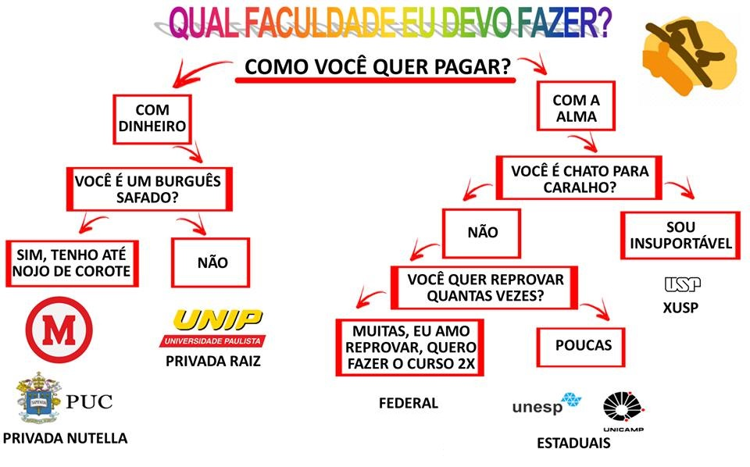
Exemplo de árvore de árvore de decisão

Existem formas matemáticas de determinar onde “quebrar os galhos” no caso de dados quantitativos, com abordagens como o ganho de entropia.
Veja mais sobre árvores de decisão nesses links:
  - https://medium.com/turing-talks/turing-talks-17-modelos-de-predi%C3%A7%C3%A3o-decision-tree-610aa484cb05
  - https://towardsdatascience.com/decision-tree-algorithm-explained-83beb6e78ef4
Implementação do sklearn e mais explicações:
  - https://scikit-learn.org/stable/modules/tree.html

- Outros modelos…
Nos nossos Turing Talks, você pode dar uma olhada em outros modelos super legais e se inspirar!
https://medium.com/turing-talks/tagged/modelos-de-predi%C3%A7%C3%A3o
https://pythonprogramming.net/machine-learning-tutorial-python-introduction/

Por fim, lembre-se de avaliar a performance dos seus modelos! Para fazer isso, calcule a acurácia, o f1 score e a matriz de confusão deles. Ao final, escreva um breve parágrafo explicando o seus resultados.

Parte 2
Aplicação com um método léxico
Você deve ter reparado que grande parte da análise de sentimentos até agora estava contando com o fato de cada uma das reviews já estarem rotuladas com "positivo" ou "negativo". Entretanto, no mundo real, os comentários e opiniões das pessoas não são rotuladas, pelo contrário, cabe ao algoritmo fazer essa rotulação.
Para isso, iremos utilizar um método léxico. Nessa abordagem, usamos um léxico ajustado manualmente por humanos, em que cada palavra presente nele já possui uma nota atribuída a ela. Há diferentes bibliotecas para isso, mas aqui iremos utilizar o VADER
(Valence Aware Dictionary and sEntiment Reasoner).

- Antes de tudo, instale a biblioteca usando pip install vaderSentiment
- Da biblioteca, você deve importar a classe SentimentIntensityAnalyzer
- Em seguida, use o método polarity_scores() e retorne o valor "compound" para calcular a nota do Vader
- Como você deve ter percebido, o valor computado pelo Vader não é exato. Para aproximar a nota da classificação presente no dataset original, transforme cada nota maior que 0 para "positiva" e cada nota menor que 0 para "negativa"
- Use as mesmas métricas da última etapa para avaliar a performance do Vader. Escreva também um breve parágrafo explicando os resultados encontrados nesta aplicação e compare-os com os resultados dos outros modelos que você testou anteriormente.

Algumas observações importantes: O único pré-processamento que sugerimos que você faça nessa etapa é retirar as tags html. Diferente do que você viu até agora, com o Vader não retiramos stopwords, ou convertemos as letras para sua forma minúscula, etc. Tudo isso é importante para que o algoritmo consiga computar o sentimento de cada review.
Exemplo: uma frase como "The food here is great!" terá uma pontuação menor do que "The food here is GREAT!!".
Você pode ler sobre essa e mais diferenças nesse artigo.

Parte 3 - Word Vectors

Word2Vec
Agora que você já aprendeu como fazer pré-processamentos de NLP e viu como utilizar o Bag of Words, vamos partir para uma outra abordagem: o Word2Vec.
Primeiro, você já deve saber que com o BoW (Bag of Words) e o Vader não precisamos de um corpus enorme para conseguirmos bons resultados e eles também não têm um custo computacional muito alto, porém, o grande problema dessas abordagens é que elas não conseguem capturar contexto. Para isso, usamos o Word2Vec!

O que são Word Vectors?
Resumidamente, Word Vectors são vetores que representam o significado de uma palavra. Com isso, conseguimos mapear o contexto em que elas ocorrem e o seu relacionamento com as outras palavras daquele texto, sendo até mesmo possível de se fazer operações matemáticas com elas, como por exemplo:
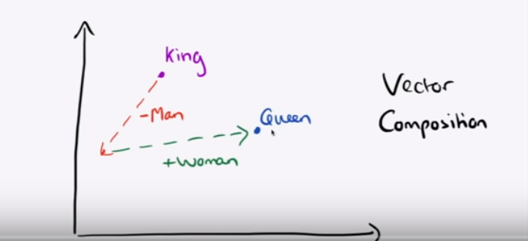
- rei - homem + mulher = rainha

Como funciona o Word2Vec?
O modelo do Word2Vec funciona como uma rede neural de apenas uma hidden layer, sendo que o seu objetivo é aprender os pesos desta camada. Basicamente, a ideia do Word2Vec é a de que se duas palavras têm contextos semelhantes, então elas terão vetores semelhantes também.
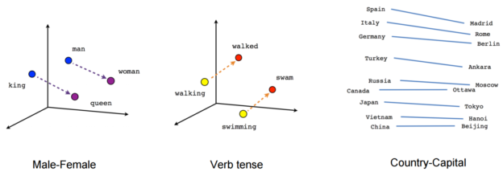
É importante saber que existem dois modelos diferentes de Word2Vec: o Skip-Gram e o Continuous Bag of Words. Você pode pesquisar um pouco sobre os dois, mas aqui você deve usar o Skip-Gram.
(Obs: Em Python, usamos a aplicação de Word2Vec feita pela biblioteca Gensim.)

Preparação para treinar o modelo
- Pré-processamentos: Antes de mais nada, aplique no texto a mesma função de pré-processamento que você criou na primeira parte do projeto.
- Preparação para o input: O Word2Vec deve receber como input uma "lista de listas de palavras", ou seja, para um documento como: "O João come feijão. A Maria come arroz", o lista deve ser:
[['O', 'João', 'come', 'feijão'], ['A', 'Maria', 'come', 'arroz']]
No seu caso, cada review deve contar como lista e o input deve ser uma lista com todas as listas das reviews.
- Bigramas: Já que estamos tentando capturar o contexto das palavras, é importante diferenciar o significado de palavras como "são" e "paulo" de "São Paulo". Para resolver isso, use o Gensim Phrases.

Treinando o modelo
Agora, podemos começar a treinar o Word2Vec. Além de passar o texto a ser processado, especifique os parâmetros do modelo (você pode ler mais sobre eles na documentação).

Analisando o resultado

Utilize métodos do Word2Vec como most_similar , similarity e doesnt_match para explorar o modelo e fazer analogias.

* Atividade Extra:
Já que você tem os seus vetores prontos e funcionando, pesquise como podemos fazer para visualizá-los em um gráfico e tente implementar essa tarefa! Agora é com você!

Últimas informações
Para facilitar a execução das atividades propostas aqui, sugerimos que vocês façam um notebook para cada uma das "Partes" do projeto. Depois que você estiver com o projeto finalizado, lembre-se de colocá-lo no seu github ;)
Se você tiver qualquer dúvida durante a execução do projeto, sinta-se livre para chamar um dos membros da área de NLP:
- Julia - 11 989216778
- Luísa - 11 992187534
- Rapha - 11 98112775
Além disso, também estamos deixando alguns links de referência para ajudá-los durante o projeto! Bom trabalho!!
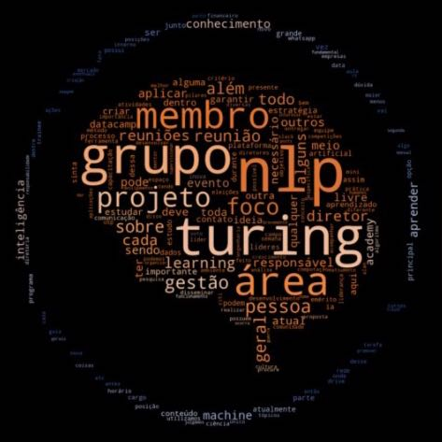

Links de Referência:
Parte 1
- NLP workflow overview: https://medium.com/@gon.esbuyo/get-started-with-nlp-part-ii-overview-of-an-nlp-workflow-7ba1f5948b24
- Pré-processamentos: https://towardsdatascience.com/nlp-text-preprocessing-a-practical-guide-and-template-d80874676e79
  - Expressões regulares (se necessário): https://www.vooo.pro/insights/tutorial-sobre-expressoes-regulares-para-iniciantes-em-python/
- Bag of Words:
  - Notebook do Turing: https://drive.google.com/drive/u/0/folders/1vHOqKkeL2ElCrmR3MKzRfYeJkyMBCR-h

An introduction to Bag of Words and how to code it in Python for NLP: https://www.freecodecamp.org/news/an-introduction-to-bag-of-words-and-how-to-code-it-in-python-for-nlp-282e87a9da04/
  - Natural language processing: Count Vectorization with scikit-learn
https://towardsdatascience.com/natural-language-processing-count-vectorization-with-scikit-learn-e7804269bb5e

- Modelos de Predição
  - Turing Talks sobre Naïve Bayes:
https://medium.com/turing-talks/turing-talks-16-modelo-de-predi%C3%A7%C3%A3o-naive-bayes-6a3e744e7986
  - Crash-Course statistics - Teorema de Bayes
https://www.youtube.com/watch?v=9TDjifpGj-k
  - Video do 3b1b sobre teorema de Bayes
https://www.youtube.com/watch?v=HZGCoVF3YvM
  - Página do sklearn sobre Naive Bayes
https://scikit-learn.org/stable/modules/naive_bayes.html
  - Turing Talks árvores de decisão
https://medium.com/turing-talks/turing-talks-17-modelos-de-predi%C3%A7%C3%A3o-decision-tree-610aa484cb05
  - Artigo do towards data science sobre árvores de decisão:
https://towardsdatascience.com/decision-tree-algorithm-explained-83beb6e78ef4
  - Implementação do sklearn de árvores de habilidade e mais explicações:
  - https://scikit-learn.org/stable/modules/tree.html
  - Todos os Turing Talks sobre modelos de predição:
https://medium.com/turing-talks/tagged/modelos-de-predi%C3%A7%C3%A3o
  - Curso ML do pythonprogramming com tutoriais sobre diferentes modelos: https://pythonprogramming.net/machine-learning-tutorial-python-introduction/

Parte 2

Simplifying Sentiment Analysis using VADER in Python (on Social Media Text): https://medium.com/analytics-vidhya/simplifying-social-media-sentiment-analysis-using-vader-in-python-f9e6ec6fc52f
- VADER git repo: https://github.com/cjhutto/vaderSentiment

Parte 3
- Notebook com aplicação de Word2Vec nos roteiros de Game of Thrones: https://github.com/juliapocciotti/word2vec-got
- Outra implementação de Word2Vec com Gensim: https://stackabuse.com/implementing-word2vec-with-gensim-library-in-python/
- Explicação teórica de Word2Vec: http://mccormickml.com/2016/04/19/word2vec-tutorial-the-skip-gram-model/
- Documentação - Gensim Word2Vec model: https://radimrehurek.com/gensim/auto_examples/tutorials/run_word2vec.html

